***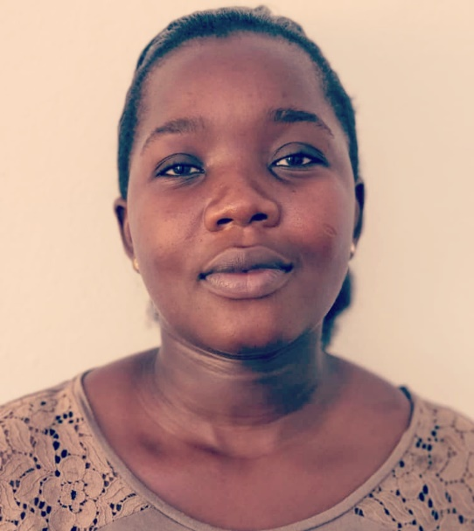*BILE ADJA ESTELLE**

21 ans

Ivoirienne

Célibataire avec un enfant

**225 07 47 08 20 85**

estellebile7@gmail.com

**FORMATION**

* **2020‑2021 :** BTS en Science de l’information documentaire au Groupe Cefiat Plateau**.**
* **2018‑2019 :** BACCALAUREAT série A2 ***au Lycée Essy Amara de Kouassi-datékro.***
* **2014‑2015** : Brevet d’Etude du Premier Cycle (BEPC) au Lycée ***Essy Amara de Kouassi -datékro.***

DOMAINES DE COMPETENCE

* **Gestion des archives**
* **Documentaliste**
* **Bibliothécaire**

DIVERS

* Langues : Anglais : Moyen

Espagnol : Moyen

Français : Courant

* Loisirs : Lecture, voyage, Musique
* Logiciels : WORD, EXCEL, INTERNET.